« Утверждаю» | « Согласовано»
Директор МКОУ « Алкадарская СОШ»____________(Гамидов Г.Р.) | Зам. Директора по УВР:_________  (Омарова Т.С.)
 | « » 2019 года
« »______________2019 года

План организации
воспитательной деятельности
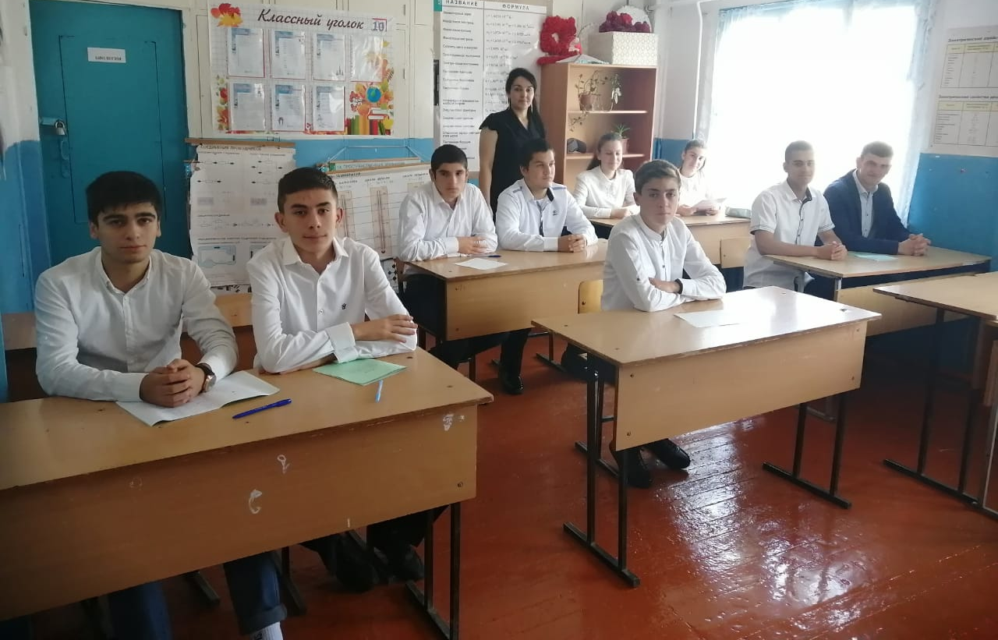

классного руководителя « 11» класса
Асланбековой З.Я.
МКОУ « Алкадарская средняя общеобразовательная школа»
на 2019-2020 учебный год
с. Алкадар

1.Анализ воспитательной деятельности за 2018-2019 учебный год
Исходя из анализа работы за 2018-2019 учебный год и выявленных проблем в новом учебном году (2019-2020) цель воспитательной работы была сформулирована следующим образом: организация взаимного сотрудничества с родителями и педагогами, направленного на повышение мотивации к самообразованию, на осознанный выбор профессии учащимися и успешное прохождение итоговой аттестации, а также формирование способности к самоопределению и умению выстраивать собственную жизненную траекторию.
Основными задачами были:
- организация совместного творчества для детей и родителей, разнообразие форм взаимодействия с семьей через вовлечение родителей в воспитательный процесс;
- организация работы с родительским коллективом;
- развитие органов самоуправления в классе и стимулирования к участию в школьных органах самоуправления;
- вовлечение в активную социально-значимую внеклассную деятельность через проекты;
- продолжение формирование независимой, социально-активной личности, обладающей прочными знаниями;
- совершенствование духовно-нравственного и гражданско-патриотического воспитания школьника.
Так как главной целью обучения в старом году было успешная сдача государственной итоговой аттестации, большинство классных часов было посвящено именно этой теме. Воспитанность обучающихся, их нравственно-эстетическое, интеллектуальное и физическое развитие снизилось по сравнению с предыдущим годом. Одной из причин снижения считаю переходный возраст обучающихся, когда школьники совершают много необдуманных поступков.
Анкетирование учащихся на самоопределение показало, что на данном этапе учащиеся уже сомневаются в тех, профессиях, которые они выбирали для себя раньше, поэтому их познавательная деятельность не ориентирована на те предметы, которые будут необходимы при поступлении в ВУЗы.
Следует отметить, что у учеников начинает сформировываться потребность для занятий самообразованием, саморазвитием и самовоспитанием. Но есть дети в классе, которые относятся к учебе несерьезно. Часто не выполняют домашние задания и игнорируют требования учеников. Однако, на всех обучающихся 10 класса можно положиться. Дети охотно выполняют поручения учителя, участвует во всех возможных конкурсах и мероприятиях
В классе не происходит борьбы за лидерство. Учащиеся – лидеры оказывают влияние на основную часть коллектива, но не всегда это влияние положительное. Большинство учащихся имеют свою собственную систему взглядов. Они с уважением относятся к учителям и работе школы.
Исходя из анализа воспитательного процесса в 2018-2019 учебном году, учитывая весь отрицательный и положительный опыт работы, считаю необходимым поставить цели и задачи работы в предстоящем учебном году. В 2019-2020 учебном году необходимо сделать упор на формирование духовно-нравственной личности, продолжить формирование добросовестного отношения к учебе и будущей подготовке к государственной итоговой аттестации в 11 классе.
Цели и задачи воспитательной деятельности на новый учебный год.
Исходя из вышеизложенного, в 2019-2020 учебном году ставлю перед собой следующие цели и задачи:
Цель воспитательной работы: работа по становлению социально- ответственной личности обучающихся, приобщение их к ценностям семьи, традициям школы, культурно- историческому наследию своего народа, своей страны, развития их творческих, интеллектуальных способностей, формированию стремления к здоровому образу жизни, воспитанию толерантности.
Задачи воспитательной работы:
1. формирование у обучающихся представлений о ценностях культурноисторического наследия России, уважительного отношения к национальным героям и культурным представлениям российского народа, развитие мотивации к научно- исследовательской деятельности, позволяющей объективно воспринимать и оценивать бесспорные исторические достижения и противоречивые периоды в развитии российского государства;
- формирование у обучающихся ценностных представлений о морали, об основных понятиях этики (добро и зло, истина и ложь, смысл и ценность жизни, справедливость, милосердие, проблема нравственного выбора, достоинство, любовь
и др.);
- формирование условий для проявления и развития индивидуальных творческих способностей;
- формирование у обучающихся культуры здорового образа жизни, ценностных представлений о физическом здоровье, о ценности духовного и нравственного здоровья;
- формирование отношение к образованию как общечеловеческой ценности, выражающейся в интересе обучающихся к знаниям, в стремлении к интеллектуальному овладению материальными и духовными достижениями человечества, к достижению личного успеха в жизни;
- формирования у обучающихся правовой культуры, представлений об основных правах и обязанностях;
- формирование ценностного отношения к природе, к окружающей среде;
- формирование у обучающихся представлений об уважении к человеку труда, о ценности труда и творчества для личности, общества и государства.
Основные направления воспитательной деятельности и дела класса
СЕНТЯБРЬ
Месячник « ЗДРАВСТВУЙ, ШКОЛА»
 | 1 неделя | 2 неделя | 3 неделя | 4 неделя | 5 нед
вт | 3.09  « Я бы в летчики пошел, пусть меня научат» - классный час о мире профессий | 10.09  « Бытовой и уличный травматизм» - дискуссия | 17.09  « Толерантность: что это такое?» - круглый стол | 24.09  «Учитель – главная профессия на Земле» - праздник

ОКТЯБРЬ
Месячник « Уважение – что это такое?»
 | 1 неделя | 2 неделя | 3 неделя | 4 неделя | 5 неделя
вт | 1.10  « Государственная символика России. Все о гимне»- музыкальная ролевая игра | 8.10  «Хатынь: по ним звонит колокол» - урок-презентация | 15.10  « Планирование карьеры» - тренинг | 22.10  Беседа « Внешний вид школьника»

НОЯБРЬ
Месячник « Моя семья»
 | 1 неделя | 2 неделя | 3 неделя | 4 неделя | 5 неделя
вт | 5.11  Каникулы | 12.11  « Моя будущая профессия» - урок-путешествие | 19.11  Пятиминутка « Итоги дня» | 26.11  «Профессия: мама» - праздник с приглашением родителей

ДЕКАБРЬ
Месячник « Патриоты»
 | 1 неделя | 2 неделя | 3 неделя | 4неделя | 5 неделя
вт | 3.12  « День воинской славы России» - историческое путешествие | 10.12  « Конфликты и пути их решения» - тренинг | 17.12  « Задержан полицией: как себя вести»-круглый стол | 24.12  « Наркомания: проблема личности и общества» - дискуссия | 31.12  « Итоги полугодия» - урок-презентация

ЯНВАРЬ
Месячник « Нравственность»
 | 1 неделя | 2 неделя | 3 неделя | 4 неделя | 5 неделя
вт. | 5.01  Проверка дневников обучающихся | Анкетирование « Моя профессия» | 19.01  « Я среди людей, люди вокруг меня»- деловая игра | Проверка дневников обучающихся

ФЕВРАЛЬ
Месячник « Здоровый образ жизни»
 | 1 неделя | 2 неделя | 3 неделя | 4 неделя | 5 неделя
вт | 2.02  « Как не свернуть на преступную дорожку» - диспут | 9.02  « Алкоголь – это не мое» - устный журнал | 16.02  « Защитникам Отечества посвящается» - праздник | 23.02  Праздничный день  Беседа « Опаздываешь ли ты в школу

МАРТ
Месячник « Моя учеба»
 | 1 неделя | 2 неделя | 3 неделя | 4 неделя | 5 неделя
вт | 2.03  «С праздником, милые дамы» -праздник с приглашением родителей | 9.03  «Качество и эффективность учебного труда» - беседа с элементами презентации | 16.03  « В центре занятости населения» - игра по профориентаци | 23.03  « Что ты знаешь о своих правах и обязанностях» - экспресс - анкета | 30.03  « Суд над сигаретой» - деловая игра

АПРЕЛЬ
Месячник: «Благоустройство»
 | 1 неделя | 2 неделя | 3 неделя | 4 неделя | 5 неделя
вт | 6.04 | 13.04  « Совесть – мерило нравственности» - беседа | 20.04  « Сохрани Землю для будущего поколения» - урок с практической посадкой деревьев | 27.04  « Будущее рождается сегодня» - круглый стол

МАЙ
Месячник « Патриот»
 | 1 неделя | 2 неделя | 3 неделя | 4 неделя | 5 неделя
вт. | 4.05  Классный час « Чтобы помнили судьбы людей» - видео презентация | 11.05  « Святая святынь – родительский дом» - тренинг | 18.05  « Мы на пороге взрослой жизни» - беседа | 25.05  « День славянской письменности» - устный журнал

- Работа с родителями
План работы с родителями
Месяц | Работа с родительским комитетом (тематика заседаний и мероприятия) | Педагогическое просвещение  (темы родительских собраний) | Индивидуальная работа (посещение семей, встреча с родителями) | Работа с общественностью и специалистами (психолог, инспектор ПДН, врач, библиотекарь и т.д.)
1 | 2 | 3 | 4 | 5
Сентябрь | Выбор родительского комитета, составление плана работы на год. | Организационное родительское собрание: « Чтобы учеба была успешной» | Посещение на дому родителей, не посетивших организационное родительское собрание | .
Октябрь | Реклама факультативов, секций и кружков, обследование жилищно-бытовых условий | Родительское собрание №2 « Идеализм и цинизм подростка»
Ноябрь | Анкетирование родителей на тему: « Конфликты « |  | Посещение на дому семьи Садыковой Ф. | Консультация с библиотекарем
Декабрь | Консультации с родителями по различным вопросам | Родительское собрание №3 « Конфликты в семье и способы их решения» | Посещение на дому Гамзатовой С. | Консультация с инспектором ПДН
Январь | Уточнение карты трудовой занятости родителей. Работа по предупреждению асоциальных явлений |  | Посещение на дому Омарова О. | Консультация с заместителем директора Абукаровой Н.М.
Февраль | Консультация родителей по различным вопросам
Март | Участие родителей в совместных делах класса | Родительское собрание №4 « Родительский авторитет»
Апрель | Индивидуальные консультации с родителями |  | Посещение на дому Абдукеримова Д.Алимурадова Р.
Май | Привлечение родителей в оказании помощи при подготовке к ремонту школы на новый учебный год | Родительское собрание №5 « ЕГЭ – важный этап в жизни ребенка» |  | Консультация с директором школы Артюховой А.И.

- Работа с учителями –предметниками
Годовой цикл взаимодействия классного руководителя и учителей – предметников

Месяцы | Совещание классного руководителя с учителями-предметниками | Индивидуальные беседы с учителями -предметниками | Приглашение учителей на родительские собрания | Посещение классным руководителем уроков
1 | 2 | 3 | 4 | 5
Сентябрь | Совещание № 1 « О наличии рабочих тетрадей и принадлежностей у обучающихся» | Беседа с учителем русского языка и литературы | Родительское собрание №1 | Посещение уроков русского языка и литературы
Октябрь | Совещание № 2 « Об успеваемости по предметам» | Беседа с учителем математики | Родительское собрание №2 | Посещение уроков математики
Ноябрь |  | Беседа с учителем физики |  | Посещение уроков физики
Декабрь | Совещание № 3 « Итоги первого полугодия» | Беседа с учителем биологии, географии и химии | Родительское собрание № 3 | Посещение уроков биологии и географии
Январь | Совещание № 4 « Цели и задачи на второе полугодие» | Беседа с учителем истории и обществознания | Родительское собрание №4 | Посещение уроков истории и обществознания
Февраль |  | Беседа с учителем русского языка и литературы |  | Посещение уроков русского языка
Март | Совещание № 5 « Об успеваемости по предметам» | Беседа с учителем математики | Родительское собрание №5 | Посещение уроков литературы
Апрель |  | Беседа с учителем физики |  | Посещение уроков математики
Май | Совещание № 6 « Итоги года» | Беседа с учителем биологии, географии и химии | Родительское собрание №6 | Посещение уроков русского языка и литературы

Социальный паспорт класса.
В классе обучается 9 человек.
Из них:
- Находятся в социально-опасном положении –0.
- Из неблагополучных семей – 0.
- Из малообеспеченных семей – 1.
- Из многодетных семей – 7.
- Из неполных семей – 1.
- Из семей инвалидов – 1.
- Детей инвалидов – 0.
- Дети, имеющие опекунов – 0.
- Из семей беженцев – 0.
- Состоящие на учете в ПДН ОВД – 0.
- Состоящие на учете в КДН и ЗП – 0.
- Состоящие на внутришкольном учете 0.

Из малообеспеченных семей
№  п.п | ФИО обучающегося | Дата рождения | класс | Адрес проживания
1. | Гамзатова Саният Назимовна | 25.05.2003 | 11 | с.Алкадар

Из многодетных семей:
№  п.п | ФИО обучающегося | Дата рождения | класс | Адрес проживания
1. | Абдукримов Д.М. | 07.07.2002 | 11 | с.Алкадар
2. | Алимурадов Р.А. | 19.04.2003 | 11 | с.Алкадар
3. | Гамзатова С.Н. | 25.05.2003 | 11 | с.Алкадар
4. | Гусейнов А.Г. | 26.08.2003 | 11 | с.Алкадар
5. | Межведилов А.Н. | 25.08.2003 | 11 | с.Алкадар
6. | Садыкова Ф.С. | 28.08.2003 | 11 | с.Алкадар

Состоящие на внутришкольном учете
№  п.п | ФИО обучающегося | Дата рождения | класс | Адрес проживания

Состояние здоровья обучающихся
№  п.п. | ФИО ученика | 1 группа | 2 группа | 3 группа | инвалиды | Хронические заболевание
1. | Абдукеримов Даниил Маратович |  | + |  | - | -
2. | Алимурадов Рашид Амридинович |  | + |  | - | -
3. | Гамзатова Саният Назимовна |  | + |  | - | -
4. | Гусейнов Абдуллах-Эфенди Генрихович |  | + |  | - | -
5. | Межведилов Азим Нариманович |  | + |  | - | -
6. | Омаров Омар Ромикович |  | + |  | - | -
7. | Пирахмедов Курбан Лейнарович |  | + |  | - | -
8. | Садыкова Фатима Султанахмедовна |  | + |  | - | -
9. | Султанов Рамин Султанович |  | + |  | - | -

Список учеников класса
№  п.п. | ФИО ученика | Дата рождения | телефон
1. | Абдукеримов Даниил Маратович | 07.07.2002 | 8-967-406-30-56
2. | Алимурадов Рашид Амридинович | 19.04.2003
3. | Гамзатова Саният Назимовна | 25.05.2003 | 8-963-418-18-02
4. | Гусейнов Абдуллах-Эфенди Генрихович | 26.08.2003 | 8-928-510-36-65
5. | Межведилов Азим Нариманович | 05.08.2003 | 8-988-781-67-58
6. | Омаров Омар Ромикович | 13.02.2003 | 8-988-298-06-46
7. | Пирахмедов Курбан Лейнарович | 10.02.2003 | 8-988-276-14-68
8. | Садыкова Фатима Султанахмедовна | 29.08.2003 | 8-928-674-75-51
9. | Султанов Рамин Султанович | 26.12.2001 | 8-918-755-93-66
График дежурства

№  п.п | ФИ ученика | Пн. | вт | ср | чт | пт | сб
1. | ОмаровО.Р  Султанов Р.С.
2. | Гамзатова С.Н.
3. | Садыкова Ф.С.
4. | Межведилов А.Н.
5. | Абдукеримов Д.М.
6. | Алимурадов Р.А.  Гусейнов А.Г.
7. | Пирахмедов К.Л.


Родительская общественность

Председатель родительского комитета класса: Омарова Тамила Сефербековна
Заместитель председателя:
Межведилова Зарема Гамидовна

